**تمرینات سری 5**

**الگوریتم های پویا**

* مهلت ارسال:

**جمعه، 29 اردیبهشت، 23:55**

* فرمت فایل ارسالی:

**ProblemSet5_[Student ID]**.zip/rar

* زمان کلاس حل تمرین:

**شنبه 30 اردیبهشت، ساعت 12 الی 13:15** (محل کلاس **B-03** )

* سوالاتی که با (*) مشخص شده اند، امتیازی بوده و گاهاً جنبه فکری دارد.
* در صورت عدم ارسال به موقع، تکالیف بصورت حضوری و همراه با **کسر** **نمره** در کلاس حل تمرین، تحویل گرفته میشود .
* منابع مطالعاتی :
* **CLRS** 3rd، فصل 15
* **Foundations of Algorithms** 3rd، فصل 3

**تمرین ها :**

1. **بزرگترین مستطیل**

در یک فضای NxM تعدادی از خانه ها هاشور خورده اند. می خواهیم بزگترین مستطیل ممکن را در میان این خانه ها پیدا کنیم به طوری که هیچ یک از خانه های هاشور خورده در میان آن ها قرار نگرفته باشند. یک راه حل توسط برنامه سازی پویا برای یافتن بزرگترین مستطیل با مرتبه زمانی O(nm) ارایه کنید.

در شکل زیر یک نمونه از مساله نمایش داده شده است. هاشور ها با رنگ نارنجی و جواب مساله با رنگ سبز نمایش داده شده است.

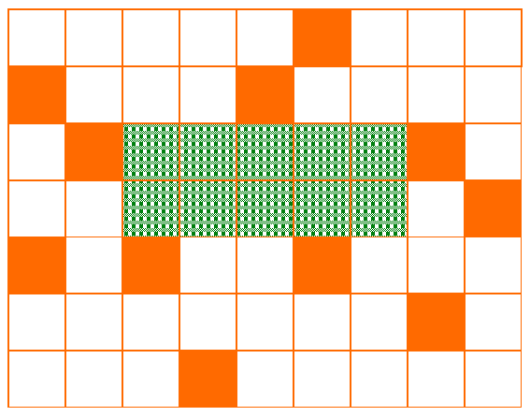

1. **بزرگترین زیر رشته پالیندرومیک[1]**

یک زیر رشته پالیندرومیک خوانده می شود اگر آن را از سمت چپ و یا راست بخوانیم یکسان باشند. برای مثال زیر رشته ACGCA و AAAA از رشته زیر پالیندرومیک هستند در صورتی که ACT نیست.

ACGTGTCAAAATCG

یک الگوریتم توسط برنامه سازی پویا طراحی کنید که با قبول یک رشته به عنوان ورودی، بزرگترین زیر رشته پالیندرومیک را در O(n2) نتیجه دهد.

1. **شیرو خط !**

اگر N سکه مستقل از هم داشته باشیم که احتمال نمایان شدن خط پس از پرتاب آن ها در یک آرایه P[i] نشان داده شده باشد، می خواهیم احتمال نمایان شدن دقیقا k خط را بدست آوریم(یعنی n-k سکه دیگر شیر باشند). یک راه حل O(n2) برای این مساله ارائه دهید.

1. **ترازوی دو کفه**

یک ترازوی دو کفه و تعدادی وزنه داریم که هر کدام وزن W[i] دارند. می خواهیم وزنه ها را به گونه ای در کفه ها قرار دهیم که تفاوت وزن دو کفه ترازو به حداقل برسد. اگر دامنه وزن ترازو ها D و تعداد آن ها N باشد، یک راه حل برنامه سازی پویا برای یافتن این کمینه با مرتبه زمانی O(ND) ارائه دهید.

1. **فاصله تغییر رشته**

می خواهیم یک رشته ورودی A را به رشته B با حداقل تغییرات تبدیل کنیم! برای انجام این تبدیل می توانیم از 3 عملیات زیر استفاده کنیم:

1. یک کاراکتر را به هر جای دلخواه از A اضافه کنیم.
2. یک کاراکتر دلخواه از A را حذف کنیم.
3. یک کاراکتر از A را به هر کاراکتر دلخواه دیگری تبدیل کنیم.

یک راه حل برنامه سازی پویا با O(N2) برای بافتن حداقل عملیات جهت تبدیل رشته ورودی A به رشته ورودی B ارائه دهید.

1. **مساله کوله پشتی 0-1**

فرض کنید یک کوله پشتی داریم که می تواند حداکثر وزن M را تحمل نماید. همچنین N تا محصول داریم که هر کدام وزن W[i] و ارزش P[i] دارند. محصول ها را به گونه انتخاب کنید که بیشترین سود را کسب کنیم. توجه کنید که در این مساله مجاز به قطعه قطعه نمودن محصولات نیستیم.

موفق باشید

**عماد آقاجانی**

1. Palindromic